Comunicado de prensa
21/06/2018

BMW acompañó una nueva edición del Six o’Clock Tea.
Una nueva edición del tradicional té-desfile se llevó a cabo a beneficio del Hospital Pedro de Elizalde (ex Casa Cuna). El evento además brindó la oportunidad a talentosos diseñadores locales e internacionales de presentar sus colecciones.

El Six o’ Clock Tea cumplió 15 años consecutivos y lo celebró con una edición especial el pasado 31 de mayo en el Palacio Piccaluga. BMW se sumó a esta iniciativa a beneficio del Hospital Pedro de Elizalde (ex Casa Cuna) y además exhibió el nuevo BMW X2 en el evento.

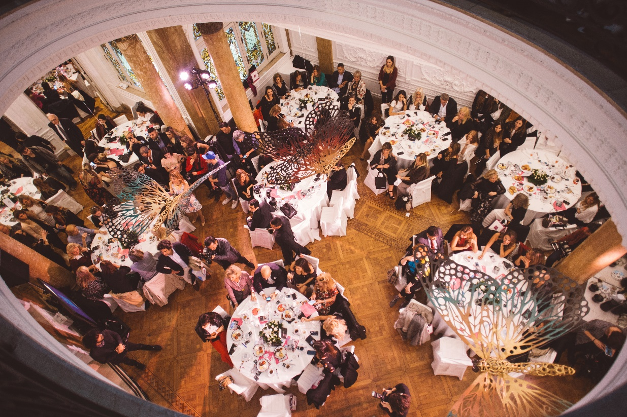
En esta edición del desfile, Jorge Vazquez, diseñador español, presentó su última colección junto a otros diseñadores argentinos como Gabriel Lage, Sylvie Burstin, Natacha Morales, Caro Sosa, Carina Farinaccio, Hanna, Juan Vitto, Jorge Rey y Silvina Giorgio. Asimismo, Simonetta Orsini mostró sus joyas junto a los diseñadores. Como novedad desfilaron por la pasarela un grupo de jóvenes influencers que compartieron el desfile con sus seguidores.

Como parte de esta edición especial se sumó una muestra de arte de la Galería Calvaresi con obras de artistas contemporáneos como Andrés Paredes, Mariano Giraud y Desiree de Ridder, entre otros.
El nuevo BMW X2 exhibido en el evento que acaba de lanzarse en el mercado argentino irradia individualidad, dinamismo y emoción en cada detalle. Un vehículo con diseño inconfundible y genes deportivos urbanos que provocan un verdadero Placer de Conducir sinigual. El BMW X2 tiene hoy un valor en el mercado argentino de USD 62.900.

***

Acerca de BMW Group
Con sus 4 marcas BMW, MINI, Rolls-Royce y BMW Motorrad, BMW Group es el líder mundial como fabricante Premium de automóviles y motocicletas; y proporciona a su vez servicios financieros y servicios para la movilidad Premium. Al ser una empresa global, BMW Group opera 31 instalaciones de producción y ensamble en 14 países y cuenta con una red global de ventas en más de 140 países.

En 2017, el Grupo BMW vendió 2 millones 463 mil 500 vehículos y más de 164 mil motocicletas en todo el mundo. La ganancia antes de los impuestos para el ejercicio 2017 fue de aproximadamente 10 mil 655 millones de euros sobre ingresos que ascienden a 98 mil 678 millones de euros. El 31 de diciembre de 2017, el Grupo BMW tenía una mano de obra de 129,932 empleados.

El éxito de BMW Group siempre se ha basado en el pensamiento a largo plazo y la acción responsable. Por ello, la compañía ha establecido la sustentabilidad ecológica y social en toda la cadena de valor, responsabilidad en los productos y un claro compromiso con la conservación de los recursos como parte integral de su estrategia.

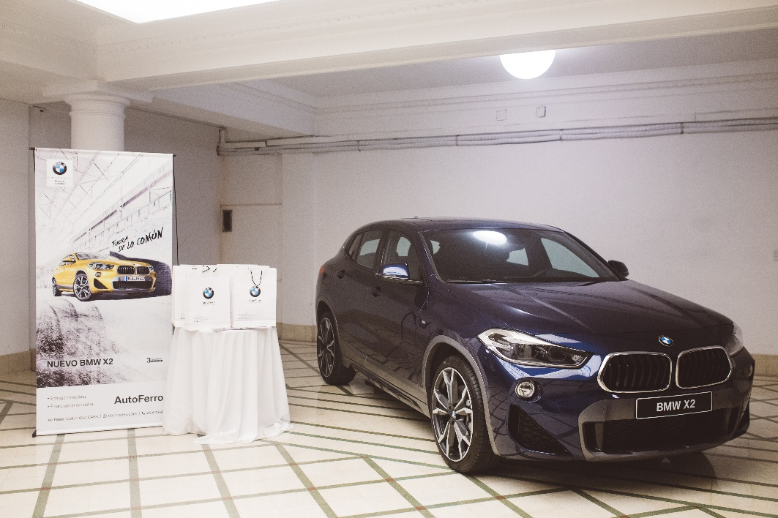

www.bmwgroup.com
Facebook: http://www.facebook.com/BMWGroup
Twitter: http://twitter.com/BMWGroup
YouTube: http://www.youtube.com/BMWGroupview
Google+: http://googleplus.bmwgroup.com

Para mayores informes favor de contactar a:

BMW Group Argentina
Dan Christian Menges
Head of Corporate Communications
BMW Group Argentina
TEL: (+54-11) 5555-6127
Fax: (+54-11) 5555-6115
E-mail: Prensa@bmw.com.ar

Información sobre BMW Group Argentina y sus productos, con textos y un archivo fotográfico en alta resolución, se puede encontrar en Internet en el BMW PressClub (Club de Prensa) de Argentina: https://www.press.bmwgroup.com/pressclub/p/ar/startpage.html

